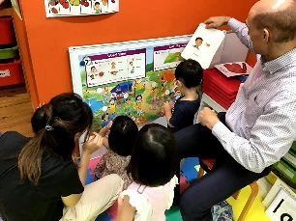
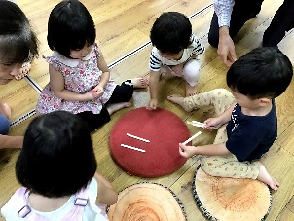
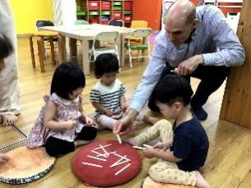
＼ 未就学児おすすめコース ／ P.1-3
★ トドラークラス★ 水曜日１０時～【40分】 0歳～2歳

・0歳から2歳児までの母子同伴クラス！初めての習い事でも安心です♪
・英語が大好き！になってもらえるよう、赤ちゃんから幼児がワクワク・ウキウキするオリジナルカリキュラム！
・マットのある大きなお部屋でたくさん身体を動かします！
・お歌を歌って英語のリズムを少しずつ自然に身に付け意味も覚えていきます。
・言語学習能力が非常に高い幼少期に少しずつ英語に触れることで耳や脳が英語に慣れていきます。
・綺麗な発音や高いリスニング能力に繋がる大事な時期を意識した授業を行っています。

★Kキッズコミュニケーションクラス★ 【45分】火曜日～金曜日 15：00～ 3歳～年長
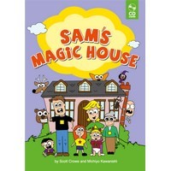
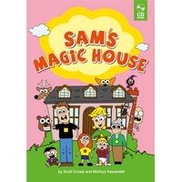
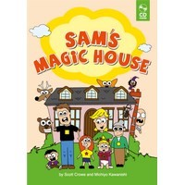
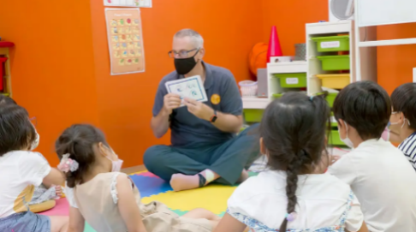

・音楽・ストーリー・ゲームを基本とした楽しい英語教材を使います。
・子どもの実生活で触れる言葉を選別されて書かれたストーリーにより定着しやすくなるメソッドを利用しています。
・体の動きと言葉の意味を結び付けて長期記憶に残りやすい指導法を採用。英語がしっかり身に付きます。
・先生からたくさん英語を聞いて、ダンスや動作で身体を動かしながら意味を捉えていきます。
★ フォニックスクラス★ 【45分】火曜日～土曜日 年長～小学校6年生

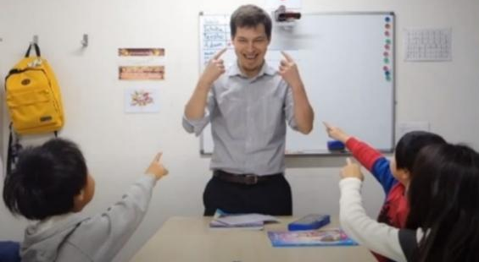

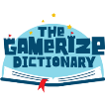
・英語の音を覚えて単語を読めるようになることが目標のクラスです。
・大好評のフォニックスソングは同じ音を使った言葉でできた歌でみんなノリノリになります♪
・ユニットが進めば進むほど読める単語がどんどん増えて自信につながります！
・ストーリーがついていて勉強しながらキャラクターたちの冒険を一緒に楽しめます。
・ストーリーのセリフは学習する単語から作られているので、ストーリーもどんどん読めるようになります！
・レベル1（Book1+Book2）では英語の19の音を習得しサイトワードを読み書きできるようになります。
絵や大人のサポートがあれば、短い簡単な物語を読むことができるようになります。
習った単語を使って、絵に簡単な文章やキャプションを書くことができるようになります。
ゲーマライズ辞書をご利用頂きます♪
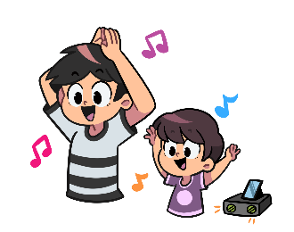
★プリスクール★月・火・水・木・金 10：00～14：00 2歳～年少
＊兵庫県の認可外保育施設として認定されています。幼児教育・保育の無償化の対象になります。
＊人数が少ない場合は火・水・金の週3回で開講されます。
・日本人保育士常駐、初めての母子分離でも安心して英語環境に預けられる少人数制保育です。
・毎月テーマが変わりバリエーション豊かなカリキュラムです！(ハロウィン、クリスマス、食べ物、海の生き物等)
・絵の具、ペン、クレヨン、のり、はさみなどを使った制作遊びも充実しています。
・月末には一人一人の月の様子、成長レポートを送っています。
プリスクール1日のスケジュール（例）
Good morning ♪
モーニングルーティン
（朝の用意・出席確認・ワークタイム）
サークルタイム
クラフト等
ランチタイム・歯磨き
フリープレイ（朝の復習）
Good bye♪
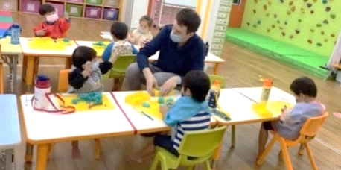

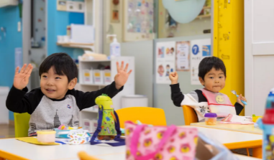
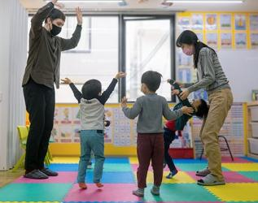
プリスクール + アフタースクールの併用も可能です ♪
月・木 10：00～14：00 ＋ 火・水・金 10：00～17：45 （2 歳～年少）

★アフタースクール★ 火・水・木・金 15：00～17:45 年少～年長
・入学前にテストで英語力を確認。週２回から受講することによりコミュニケーション力がどんどん上がります。
・幼稚園の後にしっかり話す時間を作り、耳の力や会話力が落ちないようにカリキュラムを作成しています。
・クラフトやフリープレイ、マンスリートピックなどを通し新しい表現も増やしています。
アフタースクール1日のスケジュール（例）
Hello♪
フリープレイ・インプットタイム
スナックタイム・リーディング
サークルタイム
マンスリートピック・フォニックス
Good bye♪
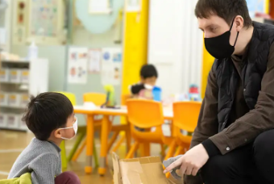



★ サタデーコース★ 土曜日 9:00 ～12:00 3歳＆年少クラス・年中クラス・年長クラス
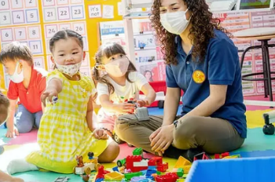
9時～10時 フリープレイ・サークルタイム
10時～11時 クラフト・ワークタイム
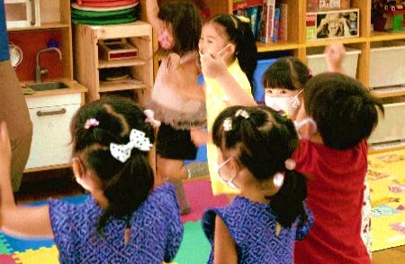
11時～12時 アカデミックタイム
3歳＆年少クラスと年中クラスは9時～11時まで合同です。
11時～12時は2つのクラスに別れて教科書ベースの
コミュニケーションクラスを行います。
年中クラスまではキッズビル、年長クラスはオフィスビルで行われます。
・アルファベット、フォニックス、歌、そして毎月先生から選ばれたトピックから新しい単語を学びます。
・楽しい時間と集中する時間を交互に入れメリハリのあるクラスにしているのであっという間の3時間です！
・わかった！/お茶飲みたい/トイレ行きたい/ここを切る、など日常で使う自然なフレーズを沢山覚えられます！
・1クラス担任1名。3歳＆年少クラスはアシスタントが1名クラスに入ります。
・毎月授業の様子を写真で共有します。授業中に使う歌やオススメの動画もお送りします。
＊お願い＊
①オムツの交換は承りますが、トイレトレーニング期間でのトレーニングパンツ等の着用はご遠慮頂き、トイレトレーニングが完全に終了するまではスクール来校の際はオムツの着用をお願いいたします。
②お子様の成長と活動の記録としてお楽しみ頂くため、レッスンの様子を写真などでお送りすることがあります。その際写真に別の生徒様が映り込む場合や、逆に別の生徒様の写真にお子様が映ることがございます。予めご了承頂き、写真の取り扱いには十分にご配慮くださいますようお願いいたします。

↓小学生おすすめコースはこちら
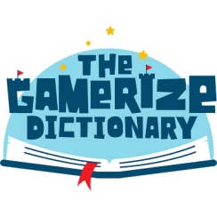
ゲーマライズ辞書（小学生向けアプリ）

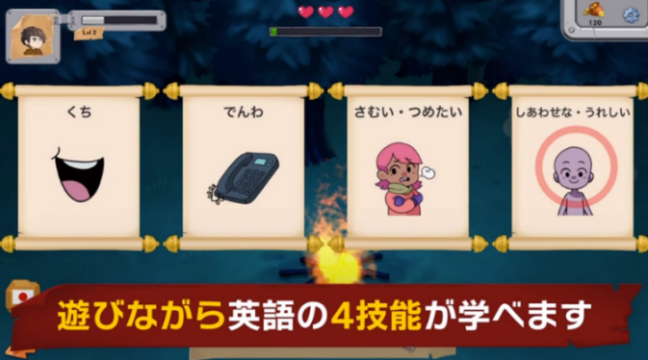
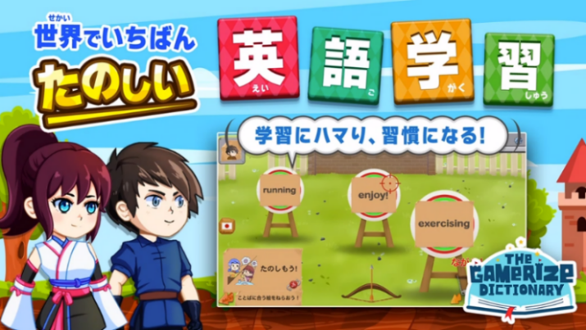

「ゲーム＝勉強ではない」の概念をなくし
子ども達がやりたい！と自発的にできるような
ゲームの要素をたくさん入れています。
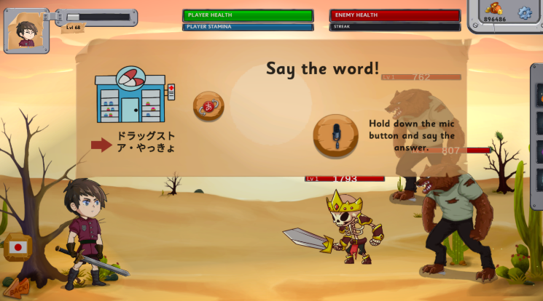
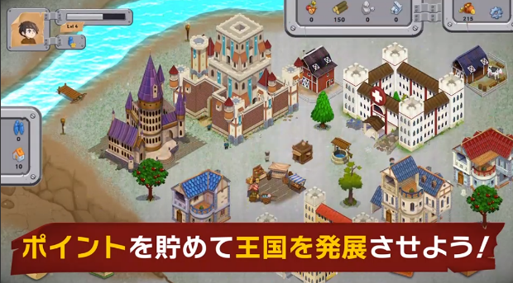

- ゲーマライズアプリでできること ★


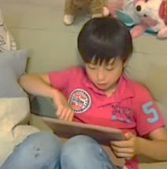
・EAの宿題ができる！宿題以外にも様々な英語教材を収録（英検対策・初心者向け・フォニックス）。
・書く（スペリング/タイピング）/読む/聞く/話すの4技能全てをバランスよく勉強できる！
・授業に合った内容を予習・復習できるので、やればやるほど力がつく！
・４つのゲームで繰り返し同じ問題が出題されるので反復学習バッチリ。
・子供音声に特化した音声認識システムを使いAIが発音をチェック！
・ネイティブスピーカーによって2万単語以上収録。
・ゲームポイントを使いゲーム内の自分の王国を発展できる！
・子どもが自ら進んで取り組むので保護者の負担が少ない。
＊フォニックスコースをご受講の場合年長さんもご利用頂けます。

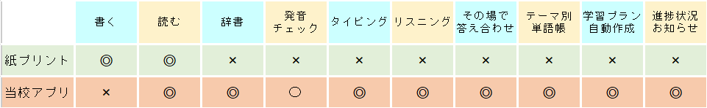
紙の宿題
アプリ

2023年1月～2023年12月 単語学習ランキング 1位 Hちゃん: 6671単語 2位 Hくん：1954単語 3位Hちゃん 1894単語

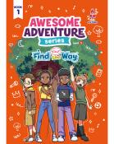
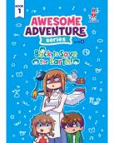
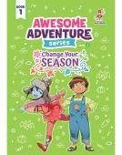
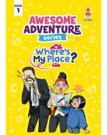
＼ 小学生おすすめコース ／ P.5- P.9

★ 小学生コミュニケーションクラス ★ 【45分】火曜日～土曜日 小学1年生～小学6年生

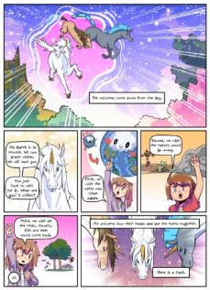
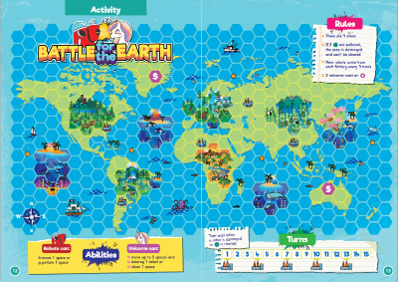
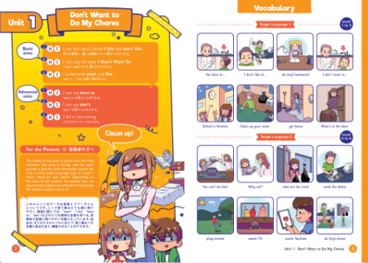
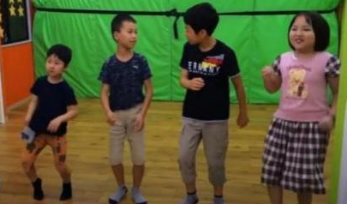
・ＥＡオリジナル教材（全４レベル）を使用し実際に「使える英語」を学びます！
・目的や目標が一目でわかりやすく、"保護者の方へ"でご家庭でのサポート法を記載。
・歌・アプリ・アクティビティ・マンガで楽しく反復学習ができます。
・理解度がわかる自己評価シート付き。QRコードで簡単に教材にアクセスができます。
・1ヶ月1ユニット。盛りだくさんの内容をテンポよく学べます。
・1ヶ月の重要学習単語を一目で見てわかりやすくしています。
・マンガでは次はどうなるだろう？とワクワクしながら教科書に出てくるキャラクターたちの冒険を楽しめます！
・学習する単語を基にマンガのセリフが作られているので自然とマンガの内容が理解できるようになります。
・授業中に先生がマンガを読んでくれるから聞いてわかりやすい！マンガはオーディオブック付きなのでご自宅でも楽しんでもらえます。

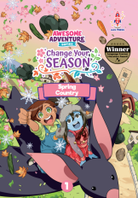
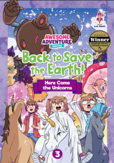
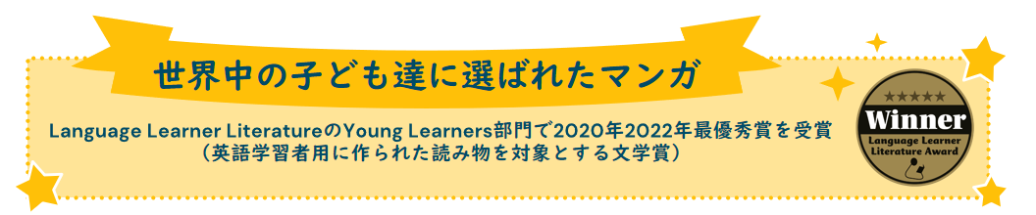

★ フォニックスクラス★ 【45分】火曜日～土曜日 年長～小学校6年生

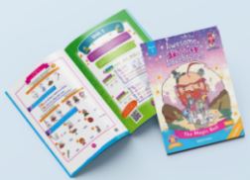
・英語の音を覚えて単語を読めるようになることが目標のクラスです。
・目的や目標が一目でわかりやすく、"保護者の方へ"でご家庭でのサポート法を記載。
・理解度がわかる自己評価シート付き。QRコードで簡単に教材にアクセスができます。
・同じ音を使った言葉でできた歌でみんなノリノリになります♪
・歌・アプリ・ストーリーで楽しく反復学習、勉強しながらキャラクターたちと一緒に冒険を楽しみます。
・ユニットが進むとライティングやリーディングの量が増え、できることがどんどん増えていきます。
・ストーリーのセリフは学習する単語から作られているので、ストーリーも少しずつ読めるようになります。
・レベル1（Book1+Book2）では英語の19の音を習得しサイトワードを読み書きできるようになります。
絵や大人のサポートがあれば、短い簡単な物語を読むことができるようになります。
習った単語を使って、絵に簡単な文章やキャプションを書くことができるようになります。
・レベル2（Book3+Book4）では英語の44の音を習得します。さらに多くのサイトワードの読み書きができるようになり短くて簡単な物語を一人で読めるようになります。

★ 文法クラス★ 【45分】火曜日～土曜日 小学4年生～小学校6年生
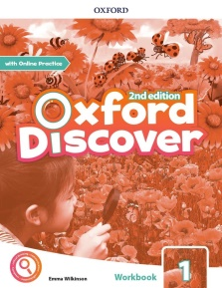
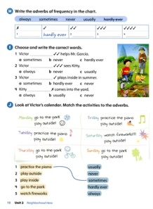
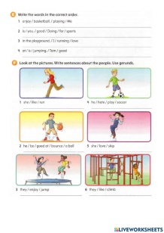
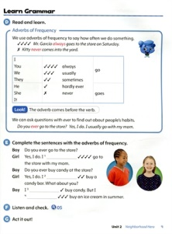
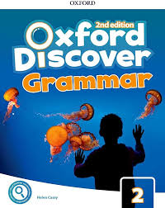
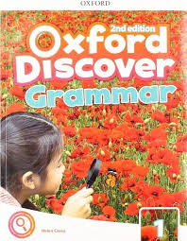

・イラスト付きでわかりやすく文法ルールを学べる教材を使用しています。
・講師から英語で文法を教わることによって”主語”や”動詞”ではなく自然に文の構成を身につけられます。
・文法の基礎・リーディング・ライティングを例文やリズムを使いながら先生が丁寧に教えます。
・英語を視覚的に見ること・書くことによって細かい所までしっかり定着できるように学習できます！
・ワークブックについているOnline Practiceは絵を見ながら答えるゲームや読む練習があり自宅学習がしやすいです。

↓英検クラスはガクドウ内のクラスですが単体でご受講も可能です。※ガクドウコースのスケジュールに合わせて開講されますので祝日は休みです。
が異なります。


★ 英検®対策クラス ★ 【45分】火曜日～金曜日 小学4年生～小学校6年生
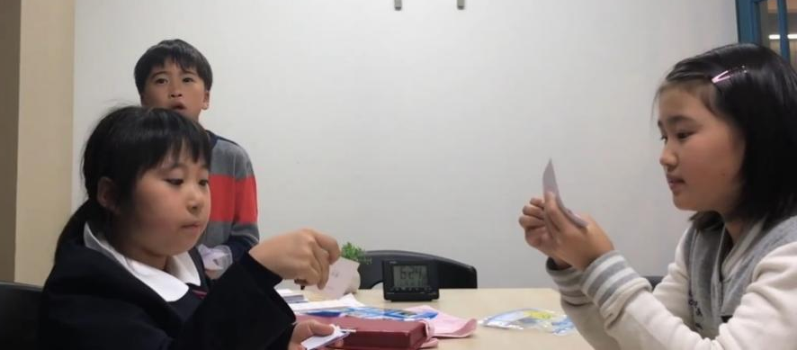


・自分のペースでどんどん問題を解いていくセルフスタディ型。先生はわからない所をしっかりと説明します。
・英検を今後受験してみたい、問題に慣れてみたい、一人で習慣化が難しいお子様にオススメです。
・生徒一人一人の長所と短所を評価するための診断テストを実施します。
・目標を設定して、モチベーションを維持できるように様々な問題を提出しサポートします。
・進捗によって講師は授業を扱うパートを変更します。
※2025年度から「英検準2級プラス」が開始されますが、新設級のため、今年度は対応外となります。
英検®は、公益財団法人 日本英語検定協会の登録商標です。このコンテンツは、公益財団法人 日本英語検定協会の承認や推奨、その他の検討を受けたものではありません。

★ ガクドウコース ★ 火曜日～金曜日 : 14:30 ～ 19:00 小学１年生～小学6年生
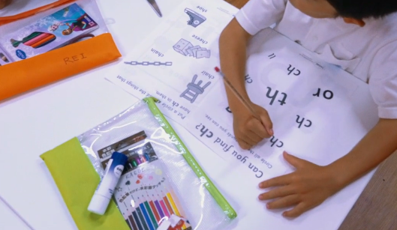
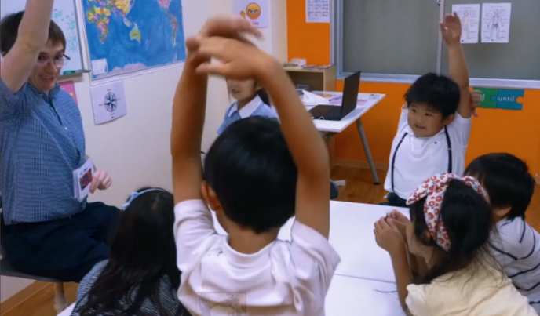
・１日最大４時間半の英語環境を週２日から。長時間英語環境に身をおくことで英語の定着率がグンと上がります。
・フォニックス/コミュニケーション/CLILなどガクドウを受講し４技能のスキルアップを目指します。
・ガクドウアシスタントがお子様をしっかりサポートします。
・1日最大３コマ受講できます。
・16時～17時45分のクラスは必ずご参加ください。
・振替は年6回可能です。

Elementary / Intermediateクラス1日のスケジュール（例）
14：30～15：00 | 宿題/リーディングタイム/フリープレイタイム
15：00～15：45 | 【希望制】ベースアップクラス/フリープレイタイム
15：45～16：00 | スナックタイム
16：00～16：45 | フォニックスクラス/コミュニケーションクラス
17：00～17：45 | ガクドウCLILクラス
18：00～18：45 | 【希望制】 Advancedクラス/フリープレイ  （英検/文法/サバイバルイングリッシュクラス）

Advancedクラス1日のスケジュール（例）
15：00～16：00 | リーディングタイム/フリープレイタイム/スナックタイム
16：00～16：45 | アクティブリーディング/サバイバルイングリッシュクラス
17：00～17：45 | ガクドウCLILクラス
18：00～18：45 | 【希望制】英検クラス/文法クラス/サバイバルイングリッシュクラス/  フリープレイ

★ベースアップクラス★ 火曜日～金曜日 15:00～15:45

・一日の始まりにウォーミングアップとしてインプットとアウトプットを繰り返すクラスです。
・クラスルームでよく使うフレーズや基本的な動詞など英語の基礎から単語を繋げて文で話す練習をします。
・他の授業でも活かせるような言葉を覚えることで英語でコミュニケーションをとるベースを鍛えます。
・日常会話に必要なフレーズ・単語・文法をしっかり身に着けられます。

★ガクドウCLILクラス★ 火曜日～金曜日 16：00～16：45または17:00～17:45
＊サタデークラスの中にもCILLクラスを取り入れています。
・CLILという教授法を使います。英語を学ぶのではなく英語を使って色々な教科を学びます。
・この教授法では関係する英単語だけではなく物事を考え、英語で表現する力を楽しみながらつけられます。
クラスの内容 “旅行について”（例）
1週目 | 交通機関を使い、地図上の地形を確認し最短で目的地に到着できる方法を話し合います。
2週目 | チームで旅行のプランを立て、選んだ旅行先のパンフレットを作成します。  パンフレットには、そこで何ができるか、何を見るか、何を食べるか、何を買うかを書きます。
3週目 | レストランやショップで予算を立てる練習をします。メニューから注文をし、予算内に収まるようにパートナーと一緒に戦略を練ります。
4週目 | 東京ディズニーランドへの旅行を計画します。どの交通手段を使うか、何をするか、何を観るか、何を食べるか、何を買うかを決めます。旅行中の予定表を作り、予算内でできるだけ楽しめる計画を練ります。
クラスの内容 “化石について”（例）
1週目 | 恐竜の基本的な部位や化石が発掘された地層について様々なゲームや歌を通して学びます。
2週目 | 化石がどのようにできるのかを学びます。
3週目 | 発掘調査をして恐竜の骨を掘り起こし、恐竜の復元を行います。
4週目 | 何をどのように掘り起こしたかを説明します。

↓こちらのクラスはガクドウ内のクラスですが単体でご受講も可能です。※ガクドウコースのスケジュールに合わせて開講されますので祝日は休みです。
が異なります。


★アクティブリーディング・ライティングクラス★ 火曜日～金曜日
・生徒自身で自由に本を選んで読んだり、友達とリーディングゲームをしたり、様々なタイプの読む作業を行えます。
・英語で本を読む面白さをどんどん発見でき、多読が楽しくなっていきます。
・読む自信がつくことで文法力やライティング力もどんどん伸びていき、学年が上がるにつれて、
自分で物語を創造し、ライティングに落とし込むことができるようになります。＊フォニックスクラスAPA3+4修了済みレベル

★サバイバルイングリッシュクラス★ 火曜日～金曜日 ＊コミュニケーションAAS4修了済みレベル
↓こちらのクラスはガクドウ内のクラスですが単体でご受講も可能です。※ガクドウコースのスケジュールに合わせて開講されますので祝日は休みです。
が異なります。

・様々な実社会のシチュエーションを用意しています。（新しい友達作り・ファストフード店で注文する・授業に遅刻した理由を説明する）簡単に聞こえるかもしれませんが、会話のキャッチボールをする実践型タスクです。
・子どもたちが話す時間を最大限に確保し、“話せる！”という自信を確立させていきます。
・基本的なタスクに自信を持てるようになったら難しい応用問題にもチャレンジします！

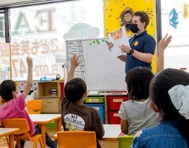
★ サタデーコース★
土曜日 9:00～12:00 小学生低学年クラス2つ
14:00～17:00 小学生クラス4つ + インターナショナルクラス2つ
・3時間のうち1時間フォニックス・文法を学ぶアカデミックタイムをクラス毎に設けています。
・2時間はCLILという教授法を使います。英語を学ぶのではなく英語を使って色々な教科を学びます。
・この教授法では関係する英単語だけではなく物事を考え、英語で表現する力を楽しみながらつけられます。
・読む・書く・話す・聞くの4技能を身に付けることができます。
・インターナショナルクラスではコミュニケーションレベルが非常に高い帰国子女の方やインターナショナルスクールを卒園されたお子様がライティング・リーディング力も伸ばせるようにアカデミックタイムではリーディングとライティングを学びます。サタデーCLILクラスでは物事の存在や価値を認める考え方のスキルの発達を目指し、国際感覚を身に付けられる内容を学びます。
クラスの内容 “旅行について”（例）
1週目 | 交通機関を使い、地図上の地形を確認し最短で目的地に到着できる方法を話し合います。
2週目 | チームで旅行のプランを立て、選んだ旅行先のパンフレットを作成します。  パンフレットには、そこで何ができるか、何を見るか、何を食べるか、何を買うかを書きます。
3週目 | レストランやショップで予算を立てる練習をします。メニューから注文をし、予算内に収まるようにパートナーと一緒に戦略を練ります。
4週目 | 東京ディズニーランドへの旅行を計画します。どの交通手段を使うか、何をするか、何を観るか、何を食べるか、何を買うかを決めます。旅行中の予定表を作り、予算内でできるだけ楽しめる計画を練ります。

CLIL Internationalクラスの内容 “Earth’s Systems”（例）
1週目 | The Water Cycle：Students will learn about the water cycle and earth’s water. They will examine the various stages of the water cycle and where our water comes from.
2週目 | Rapid Earth Changes：Students will learn about changes that happen quickly to the earth - such as earthquakes, volcanoes, and landslides.
3週目 | Slow Earth Changes ：Students will learn about erosion and the different kinds of erosion. Students will do some experiments to see how different kinds of erosion affect the environment.
4週目 | Preventing Erosion：Students will learn about different ways to prevent erosion. They will research and think of ways to prevent it.
＼ 中学生・高校生おすすめコース ／
★中学生・高校生 コミュニケーションクラス★

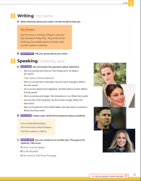
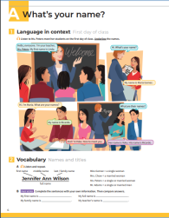
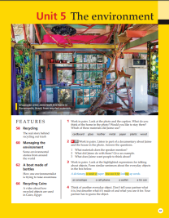
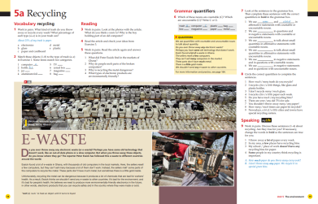
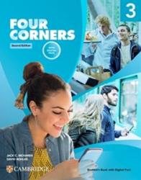

・教科書をベースにしたレッスンで、実生活で使える英語表現を習得します。
・ディスカッションやロールプレイなど、生徒が積極的に英語を使う機会を提供します。
・教科書の文法や語彙を会話に応用する練習を通じて、より自然なコミュニケーション能力を身につけます。
・英語を話すことと聞くことに特化したアクティビティを多数取り入れ、リスニング力や発音を強化します。
・様々な実社会のシチュエーションを用意した実践型タスクにも挑戦します。（新しい友達作り・ファストフード店で注文する・授業に遅刻した理由を説明するなど）

★中学生・高校生 文法クラス★
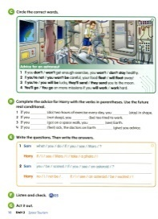
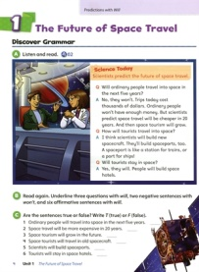
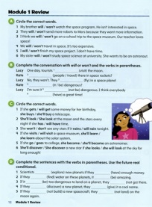
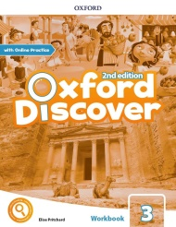
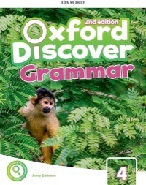
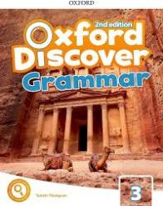

・イラスト付きでわかりやすく文法ルールを学べる教材を使用しています。
・文法の基礎・リーディング・ライティングを例文やリズムを使いながら先生が丁寧に教えます。
・英語を視覚的に見ること・書くことによって細かい所までしっかり定着できるように学習できます！
・ワークブックについているOnline Practiceでは絵を見ながら答えるゲームや読む練習など自宅学習しやすいです。

＼ 完全予約制コース ／
★プライベート・セミプライベートレッスン★
チケット価格（税込） | １～３回  （有効期限1年間） | ４回～７回  （有効期限1か月） | ８回以上  （有効期限1か月）
プライベート | 5,510円 | 4,910円 | 4,300円
セミプライベート | 3,700円 | 3,450円 | 3,090円
オンラインプライベート | 5,440円 | 4,840円 | 4,230円
オンラインセミプライベート | 3,630 円 | 3,380 円 | 3,020 円

・キャンセルは前日の19時までで振替可能。LINEで簡単予約ができます。
・ご本人又は、ご家族が月謝クラスに通われている場合は割引があります。
・長期契約なしで受講回数に応じてチケットをご購入可能！必要な時だけ受講できます。
・英検・TOEIC・TOEFL・ホームステイ・留学など数々の対策ができます。
・講師とマンツーマンで授業をしてみたい方や自分のペースで英語を勉強したい、学校の補習として受けたい方におすすめです。
・ご兄弟や親子で受講されたい方、お友達と２人で受講されたい方にセミプライベートレッスンもおすすめです！
＊授業内容にかなり準備が必要な場合は”1回”の価格でご受講いただくことがございます。
＊セミプライベートレッスンはどちらかがお休みをされていた場合でも授業は進みます。

2025年度小学生・中高生月謝
入会金 | コース | 月謝 | 施設管理費
11,000円 | トドラークラス | 7,860円 | 1コマ：280円/月
11,000円 | Kキッズ コミュニケーションクラス | 7,860円 | 1コマ：280円/月
11,000円 | フォニックスクラス | 7,860円 | 1コマ：280円/月
11,000円 | 小学生 コミュニケーションクラス | 7,860円 | 1コマ：280円/月
11,000円 | フォニックスクラス | 7,860円 | 1コマ：280円/月
11,000円 | 文法クラス | 7,860円 | 1コマ：280円/月
11,000円 | 英検対策クラス | 7,860円 | 1コマ：280円/月
11,000円 | CLILクラス | 7,860円 | 1コマ：280円/月
11,000円 | アクティブリーディングクラス | 7,860円 | 1コマ：280円/月
11,000円 | サバイバルイングリッシュクラス | 7,860円 | 1コマ：280円/月
11,000円 | 中高生コミュニケーションクラス | 7,860円 | 1コマ：280円/月
11,000円 | 中高生文法クラス | 7,860円 | 1コマ：280円/月
11,000円 | コース２コマ併用 | 14,720円 | 2コマ：380円/月
22,000円 | ガクドウコース週2回 | 32,660円 | 630円/月
22,000円 | ガクドウコース週3回 | 45,370円 | 630円/月
22,000円 | ガクドウコース週4回 | 55,660円 | 630円/月
22,000円 | サタデーコース | 16,940円 | 530円/月
※兄弟割引対象は小学6年生までです。また兄弟同一口座より引落をしている場合のみ適用可能です。
複数のコースを同時受講されている場合は、施設費を比較して金額が最も高いもののみの適用とさせていただきます。

2025年度プリスクール・アフタースクール月謝

入会金 | コース名 | 回数 | 月謝 | 施設管理費
33,000円 | プリスクール | 週3回 | 45,370円 | 670円/月
33,000円 | プリスクール | 週4回 | 52,390円 | 670円/月
33,000円 | プリスクール | 週5回 | 56,870円 | 670円/月
22,000円 | アフタースクール | 週2回 | 25,410円 | 570円/月
22,000円 | アフタースクール | 週3回 | 33,880円 | 570円/月
22,000円 | アフタースクール | 週4回 | 42,800円 | 570円/月

プリスクール・アフタースクール併用の場合
回数 | プリスクール  10：00～14：00 | プリスクール+アフタースクール  10：00～17：45 | 月謝 | 施設管理費
週3回 | 週2 回 | 週１ 回 | 59,950円 | 670円/月
週3回 | 週1 回 | 週２ 回 | 67,420円 | 670円/月
週3回 | 週0 回 | 週３ 回 | 71,690円 | 670円/月
週4回 | 週３ 回 | 週１ 回 | 64,960円 | 670円/月
週4回 | 週２ 回 | 週２ 回 | 69,640円 | 670円/月
週4回 | 週１ 回 | 週３ 回 | 73,870円 | 670円/月
週5回 | 週4 回 | 週１ 回 | 67,330円 | 670円/月
週5回 | 週3 回 | 週２ 回 | 72,050円 | 670円/月
週5回 | 週2 回 | 週３ 回 | 76,810円 | 670円/月

2025年度教材費
コミュニケーション | Kキッズ コミュニケーションクラス | 10,120円
コミュニケーション | 小学生コミュニケーションクラス ※AAS1は右記より-2,200円 | 17,090円
コミュニケーション | 小学生コミュニケーションクラス 同じレベルを繰り返す方 | 11,750円
コミュニケーション | ベースアップクラス | 10,380円
コミュニケーション | ガクドウCLILクラス | 14,780円
コミュニケーション | サバイバルイングリッシュクラス | 12,580円
フォニックス | フォニックスクラス | 14,380円
フォニックス | フォニックスクラス 同じレベルを繰り返す方 | 12,180円
リーディング  ・ライティング | アクティブリーディング・ライティングクラス | 11,680円
文法 | 文法クラス | 13,900円
英検 | 英検クラス | 10,380円
サタデー  （３時間） | ３歳～年長クラス | 10,120円
サタデー  （３時間） | 小学生 サタデー1 | 23,290円
サタデー  （３時間） | 小学生 サタデー1+ | 19,785円
サタデー  （３時間） | 小学生 サタデー2 | 20,980円
サタデー  （３時間） | 小学生サタデー3・サタデー4 | 20,500円
サタデー  （３時間） | インターナショナルクラス | 19,180円
中高生*1 | コミュニケーションクラス | 5,060円～8,668円
中高生*1 | 文法クラス | 5,280円～7,040円

上記金額は1コマでご受講の場合の教材費です。併用される場合は割引がありますのでお問合せ下さい。
*1中高生コースのゲーマライズ辞書は希望制です。ご希望の場合はお申し付けください。
サタデー幼稚園コースは入会時にお道具セット1,100円がかかります。プリスクールのお道具セットは希望制で4,400円で販売しております。※教科書は再度ご利用いただいたり ご兄弟が既にご購入済みの場合再使用することもございますので保管をお願い致します。・プリスクール・アフタースクールの教材費は後日改めてご連絡致します。

